光学体验篇（2）：制作潜望镜
【涉及知识】光的传播、光的反射定律、漫反射、镜面反射、平面镜成像的特点、潜望镜的原理
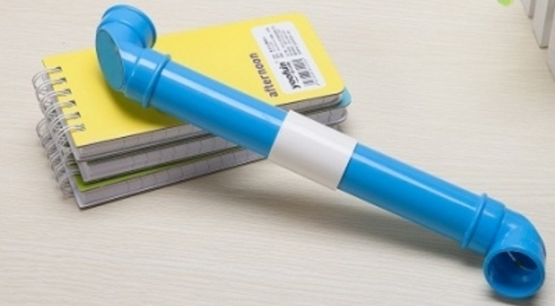
【能力目标】
- 验证光的反射定律；
- 归纳平面镜成像的特点；
- 认识潜望镜的工作原理，掌握精确的制作技巧。
【项目说明】
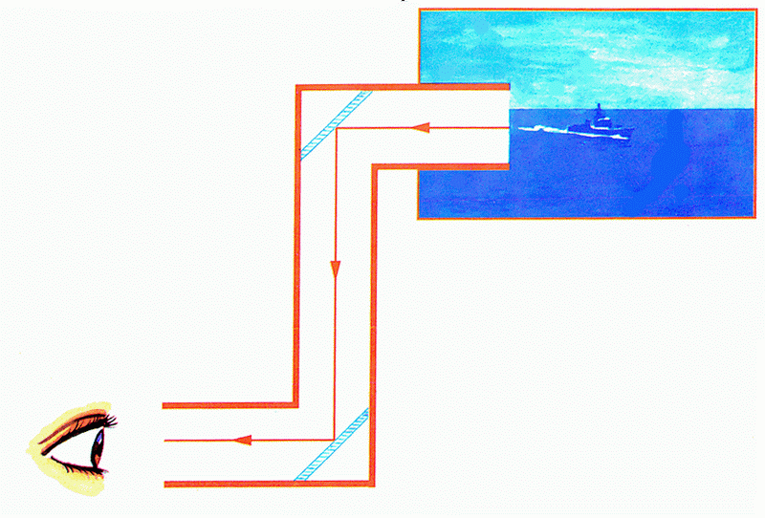
潜望镜是指从海面下伸出海面或从低洼坑道伸出地面，用以窥探海面或地面上活动的装置。其构造与普通地上望远镜相同，唯另加两个反射镜使物光经两次反射而折向眼中。潜望镜常用于潜水艇，坑道和坦克内用以观察敌情。潜望镜是谁发明的，现在已经无法查考了。世界上最早记载潜望镜原理的古书，是公元前二世纪我国的《淮南万毕术》。书中记载了这样的一段话：“取大镜高悬，置水盘于其下，则见四邻矣”。
科技兴趣班
【任务实施】
一、必要知识积累
1．光的直线传播：光在均匀介质中是沿直线传播。
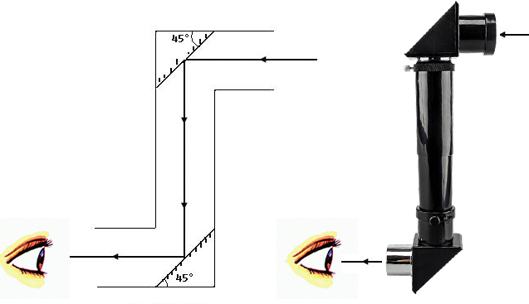
2．光在真空中传播速度最大，是3×10⁸米/秒，而在空气中传播速度也认为是3×10⁸米/秒。
3．我们能看到不发光的物体是因为这些物体反射的光射入了我们的眼睛。
4．光的反射定律：反射光线与入射光线、法线在同一平面上，反射光线与入射光线分居法线两侧，反射角等于入射角。（注：光路是可逆的）
5．漫反射和镜面反射一样遵循光的反射定律。
6．平面镜成像特点：(1) 平面镜成的是虚像；(2) 像与物体大小相等；（3）像与物体到镜面的距离相等；(4)像与物体的连线与镜面垂直。另外，平面镜里成的像与物体左右倒置。
7．平面镜应用：(1)成像；(2)改变光路。平面镜在生活中使用不当会造成光污染。
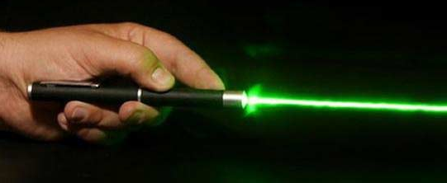
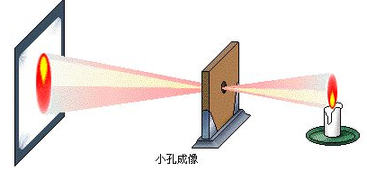
二、活动实施
1．小孔成像验证了光是 传播。
2．验证光的反射及其反射定律
小游戏：射击比赛
准备一块平面镜、激光笔、一块画有法线ON的平整硬纸板、直尺、量角器及铅笔。比赛规则：借用桌面上的小镜子和激光笔，把激光笔发出的光射向桌面上的乒乓球(不能直接射向乒乓球)，先击中目标者为胜。
（1）这个实验还需要的一个重要器材是： 。
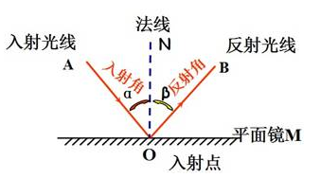
（2）如图所示，把一可沿ON折叠的白色硬纸板放置在平面镜上，使一束光紧贴硬纸板射向镜面上的O点，在纸板上描出入射光线AO和反射光线OB，并测出反射角和入射角．改变光的入射角度，重复上述实验步骤．该实验探究的问题是（ ）
A．光能否发生反射？ B．光线是否沿直线传播？
C．光是否只能在镜面上反射？D．反射光线的位置有什么规律？
（3）沿ON将右侧纸板向后折，反射光线 （填“仍存在”或“不存在”），纸板上 （填“能”或“不能”）看到反射光线，这说明反射光线和入射光线在 。
3．归纳光的反射及其反射定律
（1）平面镜：我们把呈光滑平面的镜子叫作平面镜；如我们梳头时照的镜子、穿衣镜、舞蹈教室里面挂的镜子均为平面镜。另，平静的水面、抛光的金属表面等都相当于平面镜；
（2）光的反射：光从一种介质射向另一种介质的交界面时，一部分光返回原来介质中，使光的传播方向发生了改变，这种现象称为光的反射。（有太阳的时候，可用一面镜子在室外把太阳光反射到室内的墙面上，发现镜子的角度发生改变时，反射到墙面上的太阳光的路线也在发生着变化）。
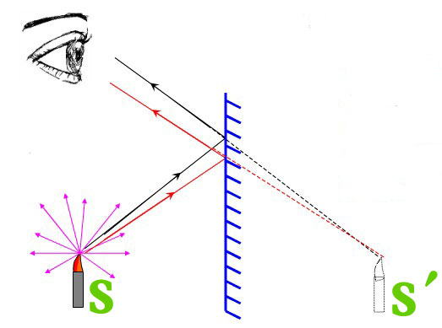
（3）反射定律如下：A、在反射现象中，反射光线，入射光线和法线都在同一个平面内；B、反射光线，入射光线分居法线两侧；C、反射角等于入射角。可归纳为：“三线共面，两线分居，两角相等”。
科技兴趣班
4．了解平面镜成像特点
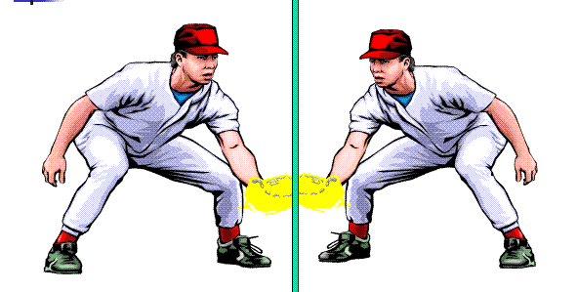
（1）认识平面镜成像的特点：太阳或者灯的光照射到人的身上，被反射到镜面上（这里是漫反射，属于平面镜成像）。平面镜又将光反射到人的眼睛里，因此我们看到了自己在平面镜中的虚像。（这才是平面镜对光的反射）。照镜子就是这样的原理。可以说，只要利用到平面镜，就一定是反射。平面镜中的像是由光的反射光线的延长线的交点形成的，所以平面镜中的像是虚像。虚像与物体等大，距离相等。像和物体的大小相等。所以像和物体对镜面来说是对称的。
（2）归纳平面镜成像特点：所成的像是正立的；与物大小相等，但方向相反（可通 过闭左眼或举右手，观察镜子中的自己）；所成的像是虚像，即不是实际光线的会聚，虚像是正立的，与实物同侧，其不能成在屏上。
5．制作潜望镜
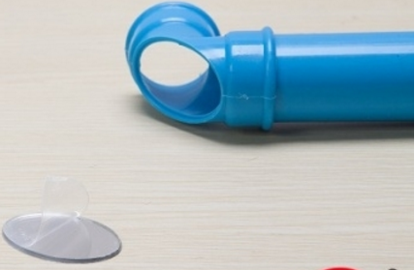 | 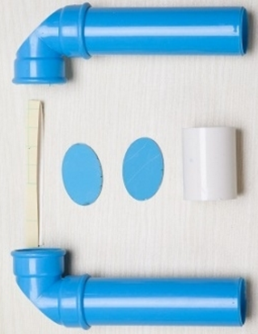 | 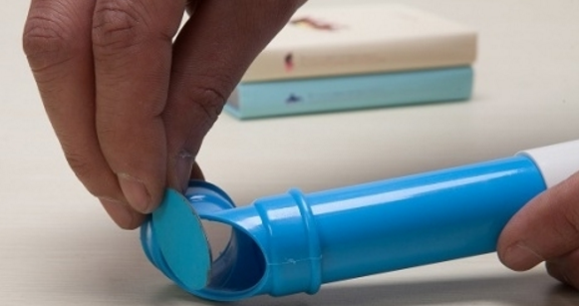 | 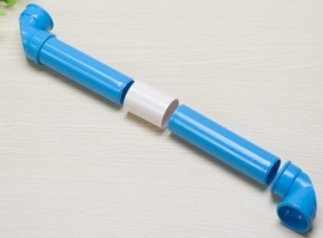
切割并打磨反光镜边缘 | 打磨镜筒拐角45度 | 粘接反光镜 | 整体调试
6．原理介绍： 潜望镜是通过在镜筒的两端各安装一块平面镜，两块平面镜互相平行，且都与水平方向成45度角，影像通过两次反射使下面的一方就可以看到上面的影像。
7．注意事项：制作过程中要小心操作，避免将镜筒摔坏，注意保持卫生清洁，将撕下来的双面胶、各类废弃物放入垃圾箱内。
三、活动评价
1.成果展示及评价；
评价者 | 光的反射定律（30） | 平面镜成像特点（20） | 潜望镜效果（30） | 整体的美化（20） | 成绩
自评
辅导员
说明：总评成绩=自评*0.5+辅导员*0.5；总评：
总评成绩≥85,获得5学分；85>总评成绩≥75,获得4学分；75>总评成绩,获得3学分。
2.任务结束收拾归位所用设备工具（4S要求）。

